НОВЫЙ ГОД ДЛЯ САМЫХ МАЛЕНЬКИХ

Педагог Вакуленко Людмила Бахтияровна
Сейчас я поделюсь с Вами идеями, играми и полезными советами по проведению домашних новогодних праздников для самых маленьких деток:
— дети до года,
— дети с года до трех лет.
В ней Вы найдете рекомендации, которые помогут получить удовольствие от праздника как ребенку раннего возраста, так и взрослым.

РАЗДЕЛ ПЕРВЫЙ. НОВЫЙ ГОД ДЛЯ САМЫХ МАЛЕНЬКИХ: ПЕРВЫЙ ГОД ЖИЗНИ
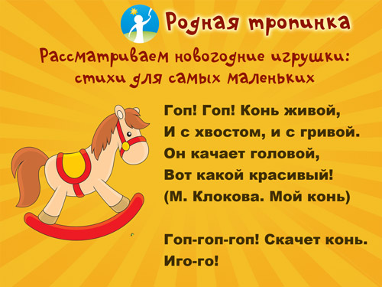
Если Вашему малышу скоро год, то его ждет первая в его жизни елка.

НУЖНА ЛИ РЕБЕНКУ ЕЛКА?
Несомненно, нужна. Это и новый опыт, и яркие впечатления, и радостное настроение мамы (а дети «считывают» эмоции мамы на лету). Вопрос только в том, как познакомить малыша с елкой и обеспечить его безопасность.
Первое. Елку в семье, в которой есть малыш первого года жизни, нужно ставить не на пол а на стол, высоко – так, чтобы ползающий или делающий первые шаги кроха не мог ее задеть, потянуть на себя, дотянуться до ветки и, зацепившись за нее, потянуть елку вниз.
Поэтому игрушки на елке и саму елку малыш будет рассматривать, сидя у мамы на руках.
Второе. С елкой малыша обязательно нужно познакомить. Как же это лучше сделать?

КАК НАРЯДИТЬ ЕЛКУ ДЛЯ РЕБЕНКА ПЕРВОГО ГОДА ЖИЗНИ И ПОЗНАКОМИТЬ МАЛЫША С НЕЙ?

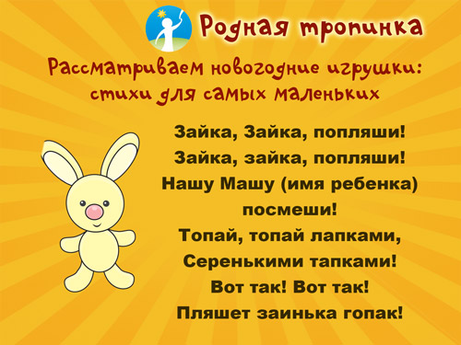
Каждая игра или беседа с малышом про елку занимает не более 3- 5 минут, пока сохраняется интерес малыша.
Первый шаг. Покажите малышу неукрашенную елку – такую, какая она есть. (Если Вы можете рассмотреть натуральную елку на прогулке – то рассмотрите и ее вместе с малышом). При рассматривании разговаривайте с малышом, употребляя те лепетные слоги и маленькие словечки, которые уже может повторить за вами малыш: «Ах! Пахнет! Ах – Ах! Давай понюхаем елочку! (держим в своей руке веточку и даем ее понюхать ребенку, поднеся свою руку поближе к нему). Ах, как пахнет!», «Ой, иголочки колючие, ой, ой (уколоть свой пальчик и легонько пальчик ребенка – ой, колючая – говорим шутливо). Ай, какая красивая елка – ай!»
Прочитайте ребенку стишок про елку:
«Выбрал папа елку
Самую пушистую,
Самую пушистую,
Самую душистую.
Елочка так пахнет –
Мама сразу ахнет!» Ах! Какая красивая елочка. Ах! (А. Усачев).
Второй шаг. Поиграйте с еще не украшенной елкой и знакомыми ребенку игрушками, например, нам пригодятся такие игрушки – птичка и зайка. Мы познакомим малыша с названиями этих игрушек, их действиями, будем побуждать повторять простые лепетные слова.
Покажите, как бежит к елочке игрушечный зайка: топ-топ-топ-топ, как он прыгает – прыг – прыг – прыг- прыг! Бух! Упал зайка. Вставай! Прыг- прыг, снова прыгает зайка. Прискакал зайка под нашу елочку, сидит и ушами шевелит:
«Зайка беленький сидит
И ушами шевелит.
Вот как, вот как
И ушами шевелит».
Дайте зайку в руки малышу, пусть он погладит игрушку, покормит зайку, покажет, как зайка прыгает, где у зайки ушки. «Где зайка?» (спрячем игрушку) — «Нет зайки!» (удивленно). Взглядом ищем зайку вместе с ребенком и находим: «Вот зайка (достаем игрушку)».

Уберите зайку в коробку, чтобы малыш не видел этой игрушки и не отвлекался на нее. И покажите игрушечную птичку.
Посадите птичку на еловую веточку:
«Прилетела птичка –
Птичка – невеличка.
Посиди, не улетай!
Улетела. Ай!»
«Где птичка? (На птичку накиньте непрозрачный яркий платочек). Вот птичка! (откройте платочек).
В другой день к елке могут «прибежать» другие зверюшки -игрушки.
Третий шаг. Познакомить малыша с елочными игрушками и их названиями. (Даже если Вы наряжали елку без присутствия малыша, то можно это сделать сейчас).
Дайте малышу потрогать безопасные для него елочные игрушки: текстильные шарики, деревянные игрушки. Назовите, что это за игрушка, как она называется («Это лошадка иго-го-го. Лошадка скачет и кричит: игого- игого- игого!»). Покажите как лошадка скачет, дайте малышу поиграть с этой игрушкой.
Полезный совет: Сейчас выпускают очень красивые и безопасные для ребенка деревянные елочные игрушки, которые можно купить на новогодних ярмарках у мастеров народных художественных промыслов. Это дед мороз, елочка, хлопушка, конфетка, мишка, матрешка, бабушка, дедушка, яркий шарик, сосулька и многие другие. А игрушки из ткани и фетра легко сделать самим или использовать готовые, пришив к ним петельку для подвешивания на елку. Используйте их для самых маленьких деток.
Познакомьте сначала с 2- 3 безопасными для ребенка елочными игрушками и их названиями. Где мишка? Вот мишка. Какой красивый. Мишка идет медленно: тооооп-тооооп-тооооп-тоооп. А это кто? Зайка. Когда малыш их запомнит, то познакомьте его и с другими игрушками.
Учите малыша находить игрушку, называя сначала «взрослое» ее название, а потом облегченное детское: Где у нас мишка? А где зайка? А где кукла ляля? Где собачка ав-ав? А где лошадка иго-го? Где машинка би-би?»
Когда Вы наряжаете елку, то просите ребенка показать Вам игрушку: «Где у нас часики тик-так? Вот часики тик-так. Повесим их на елочку. Вот так! Ах, какие красивые часики!»
Наряжая елку, прочитайте малышу стишок:
«Мама елку украшает,
Аня (имя ребенка) маме помогает,
Подаёт она игрушки,
Звезды, шарики, хлопушки.
Мы гостей позовем,
Дружно спляшем и споем».
Включите веселую плясовую музыку и пусть малыш попляшет под нее вместе с Вами.
Четвертый шаг.
Если Ваш малыш хорошо знает названия игрушек на елке и легко находит на ней игрушки, можно менять их местами на елке – перевешивать. Найдет ли малыш часики на новом месте на елке?
Также добавляйте на елку новые игрушки. Особенно хороши бубенчики или колокольчики. Дайте малышу позвенеть колокольчиком и повесьте на елку. Если малыш захочет позвенеть колокольчиком, уже прикрепленным на ветку елки – не отказывайте ему в этом. Поднесите колокольчик прямо на ветке к ручке малыша и ласково приемом «рука ребенка в руке взрослого» позвените в него вместе.
Полезный совет: Бубенчики можно купить в магазине товаров для хобби, а прекрасные и удобные для детской ручки маленькие колокольчики – в рыболовных магазинах. К колокольчику и бубенчику привяжите красивые банты и пришейте петельку для подвешивания их на елку.
Познакомьте малыша с огоньками гирлянды на елке. Это зрелище всегда завораживает ребенка. Огоньки! Какие красивые! Дайте малышу несколько минут просто посмотреть на это удивительное для него зрелище: огоньки горят!
«Елка, елка, елочка —
Зеленая иголочка!
Зажгись огнями разными —
Зелеными и красными!»
Какие красивые огоньки! Горят! Нет огоньков. Где огоньки? (огоньки погасли на мигающей гирлянде) Вот огоньки!

КАК УКРАСИТЬ КВАРТИРУ К НОВОМУ ГОДУ, ЕСЛИ В ДОМЕ МАЛЫШ, КОТОРОМУ ЕЩЕ НЕТ ГОДА?
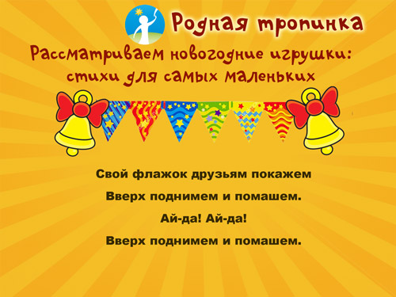
Украсьте свою квартиру к приходу гостей теми украшениями, в которые Ваш малыш может играть. Особенно это касается деток 8-12 месяцев.

ИГРАЕМ С РАЗНОЦВЕТНЫМИ ФЛАЖКАМИ
Как сделать гирлянду с флажками для ребенка первого года жизни. Нарежьте из яркого цветного картона разных цветов ромбы, сложите их пополам так, чтобы получились треугольники — флажки. На веревку положите Ваш «треугольный флажок» и склейте его внизу так, чтобы флажок держался на веревке, не раскрывался и при этом его можно было перемещать по веревке. Сделайте такую разноцветную гирлянду. Малыш сможет рассматривать флажки и передвигать их ручкой по веревочке вправо – влево, когда Вы возьмете его на ручки и поднесете к вашей самодельной гирлянде.
Можно снять два флажка с гирлянды, один дать ребенку, один взять маме в руки. И станцевать под песенку пляску с флажком: малыш «танцует» на руках у мамы: машет флажком, мама кружится с малышом на руках.
В руки мы флажок возьмем
И по кругу мы пойдем.
Ай-да, ай-да
И по кругу мы пойдем.
Свой флажок друзьям покажем
Вверх поднимем и помашем
(покажите как это сделать, возьмите ручку малыша с свою руку и помашите флажком, потом отпустите свою руку, малыш машет сам).
Ай-да, ай-да
Вверх поднимем и помашем.
Посмотри на свой флажок
Покружись с ним дружок.
Ай-да, ай-да!
Покружись с ним дружок (мама медленно кружится, малыш у нее на руках)
Повторяйте эту пляску в разные дни – малыш начнет узнавать ее мелодию и удовольствием станет подражать Вашим движениям.

ИГРАЕМ С КОЛОКОЛЬЧИКАМИ ИЛИ НОВОГОДНИМИ БУБЕНЦАМИ
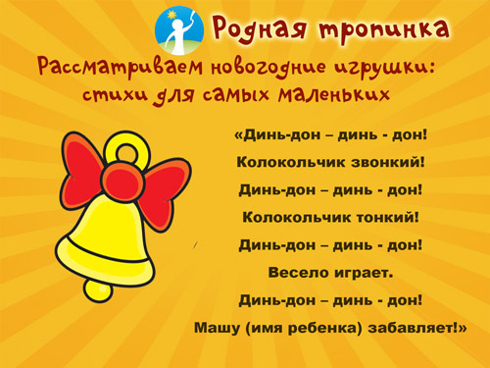
Для ребенка будут также интересны украшения в виде металлических колокольчиков с бантами, подвешенных на веревочках как гирлянды или просто группами в разных местах комнаты. Малыш с удовольствием будет дергать за веревочку и звонить в колокольчик.
Возьмите колокольчик в свои руки и спойте про него песенку:
«Динь-дон – динь — дон!
Колокольчик звонкий!
Динь-дон – динь — дон!
Колокольчик тонкий!
Динь-дон – динь — дон!
Весело играет.
Динь-дон – динь — дон!
Машу (имя ребенка) забавляет!»

ИГРАЕМ С ПОГРЕМУШКАМИ
Погремушки также можно включить в новогоднюю гирлянду и развесить их группами за яркие ленты. Можно сделать для ребенка целую связку погремушек, скрепив их праздничной яркой атласной ленточкой. Играя с погремушкой, можно спеть малышу адаптированный для самых маленьких вариант пляски с погремушками:
Ах как весело сегодня
Веселятся малыши
Ане (имя ребенка) дали погремушки
Погремушки хороши!
Припев:
Ай-да, позвени,
Звонкая игрушка
Ай-да, позвени
Наша погремушка
Где же, где же, погремушка?
Спрятали их малыши
Покажите погремушки,
Погремушки хороши.
Припев:
Ай-да, позвени,
Звонкая игрушка
Ай-да, позвени
Наша погремушка.
Возьмите погремушки и «спрячьте» их, накрыв платком так, чтобы была видна одна их часть. Где погремушки? Ребенку нужно стянуть платочек и найти погремушки, после этого он сам играет с ними.
Еще одна гирлянда для самых маленьких деток. Можно связать погремушки и колокольчики в одну большую гирлянду. Сделать коробку в двумя боковыми отверстиями размером примерно 15 Х 15 см. Продеть через отверстия ленту с игрушками и связать ее в единое кольцо. Получится своеобразная «карусель» в коробке. Малыш будет тянуть за ленточку и доставать из коробки следующую игрушку.

ИГРАЕМ С РАСПИСНЫМИ ДЕРЕВЯННЫМИ ЛОЖКАМИ
Ложки могут также украсить комнату к новому году. Покажите малышу сначала, как можно стучать ложкой по полу, по столу. Позже научите его стучать ложками друг о друга.
Туки- туки, ложки!
Звонкие ладошки!
Туки-тук, туки- тук!
Звонких ложек слышен стук!

ИГРАЕМ С ЗАЙЧИКАМИ
Можете сшить для ребенка маленькие фетровые белые колпачки на пальчик. К основе – колпачку пришейте два длинных уха и нарисуйте маркером мордочку зайки. Получились «пальчиковые куклы – зайки».
Покажите малышу мини-спектакль с зайками:
Пальчики – пальчики,
Маленькие зайчики,
Зайки плясали (шевелим пальчиками),
Зайки играли (продолжаем двигать пальчиками).
И… (пауза), Убежали!
После показа наденьте колпачки малышу на пальчики – пусть он подвигает пальчиками и поиграет в зайчиков.
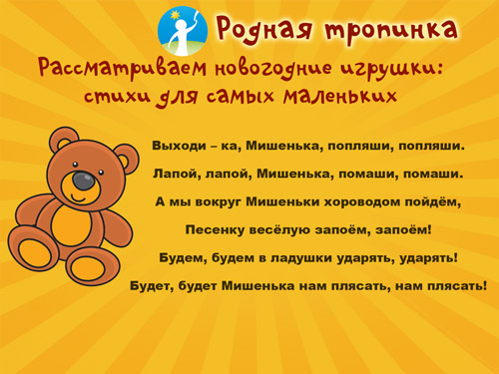

КАК МОЖЕТ УЧАСТВОВАТЬ МАЛЫШ В ДОМАШНЕМ НОВОГОДНЕМ ПРАЗДНИКЕ?
Полезный совет 1. Если Вы идете в гости на новогодний праздник с Вашим малышом первого года жизни, то заранее узнайте, будет ли у Вас возможность уединяться время от времени с вашим ребенком в отдельной тихой комнате?
Дело в том, что малыш, да еще после дороги, будет уставать от постоянного присутствия в шумной новой для него группе людей. Поэтому после 20-30 минут пребывания малыша в общей комнате с гостями, лучше уйти с ребенком в отдельную комнату. Кроме того, в отдельной комнате будет возможность ребенку и поспать, если он устанет.
Если таких условий нет, то лучше не рисковать идти в гости на новый год с таким маленьким ребенком. Т.к. малыш может раскапризничаться, и Вы не получите удовольствия от праздника. И он тоже.
Не стоит идти в гости прямо на новогоднюю ночь, лучше сходить с ребенком на дневной праздник к друзьям с детьми или родственникам.
Полезный совет 2. Наденьте на себя и на ребенка «выходную праздничную одежду» — она создает настроение! А Ваше настроение праздника очень важно и для малыша тоже! А также дает Вам силы!
Полезный совет 3. С малышом на празднике, естественно, будут знакомиться незнакомые ему люди. Не нужно этого бояться, но не нужно и передавать ребенка с рук на руки незнакомым людям, он может испугаться. Но новые контакты будут полезны ребенку, которому скоро год. Поэтому пусть новые люди поиграют с малышом, когда он сидит у мамы на руках — скажут ему потешку, похвалят, покажут ему «ладушки» или танцевальные действия. Малыш в безопасности, он улыбается, всё хорошо!
Полезный совет 4. Попросите хозяев и гостей чтобы в то время, когда малыш присутствует в общей комнате в ней не было резких громких звуков (хлопанья хлопушки, например), которые могут его сильно испугать, чтобы музыка не звучала громко. Малыш первого года жизни не может переносить большие эмоциональные перегрузки, в случае перегрузки он начинает капризничать, плакать и всячески выражать это свое неприятное состояние голосом. Если другим гостям нужно хлопнуть хлопушки, то на это время выйдите из общей комнаты в Ваше тихое место вне ее. А потом вернитесь.
Полезный совет 5. С малышом на празднике, нужно будет заниматься, общаться, играть. Он не сможет просто пассивно сидеть или лежать во время праздника. Продумайте, какие игрушки Вы возьмете с собой чтобы малыш с ними мог поиграть в гостях. Научите гостей любимым потешкам малыша (сорока – ворона, ладушки, ай-та-та-та-та-та-та и другим). Пусть и гости с малышом поиграют – позабавляют его потешками.
Полезный совет 6. Если Вы принимаете гостей у Вас дома, то проблем с отдельной комнатой для отдыха, скорее всего, не возникнет. Но встанет другой вопрос – если Вам нужно будет уединиться с ребенком на время для отдыха в отдельную комнату, кто сможет в это время выполнить роль хозяина или хозяйки с гостями? Хорошо, если кто-то из подруг или родственников сможет взять на себя эту роль, чтобы Вам не нужно было оставлять малыша одного в другой комнате в экстренных случаях.

РАЗДЕЛ 2. НОВЫЙ ГОД ДЛЯ САМЫХ МАЛЕНЬКИХ: ДЕТИ ВТОРОГО И ТРЕТЬЕГО ГОДА ЖИЗНИ
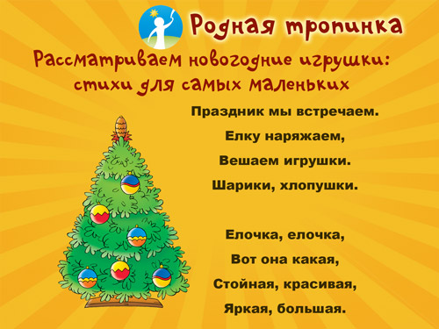
Для детей с полутора лет и старше уже можно устроить днем в январе небольшой детский домашний праздник. Пригласите на него еще 3 – 4 деток того же возраста или чуть постарше. Важно, чтобы детский праздник был или у Вас дома, или рядом с Вашим домом, т.к. за время дороги малыш устанет и уже не сможет активно принять в нем участие.
Рекомендация 1. Длительность праздника. Чтобы дети не устали, активная часть праздника для таких маленьких ребят должна быть не более 30 минут, а всё время пребывания гостей – примерно час. В эти дополнительные 30 минут входит и переодевание детей, и сок с угощениями после праздника, но не входит подготовка помещения к приходу детей – комната для праздника готовится заранее, еще до прихода детей.
Рекомендация 2. Участники праздника. Приглашайте на праздник уже знакомых ребенку детей и взрослых. Если есть кто-то новый для ребенка, то лучше познакомить малыша с этими людьми до праздника – пусть они придут к Вам в гости еще до праздника в отдельный день. Дело в том, что дети раннего возраста всегда поддерживают друг друга во всем, особенно в плаче! Поэтому если один малыш испугается кого-то незнакомого и заплачет, то дружный рёв будет обеспечен. Чтобы не было таких моментов, надо заранее позаботиться о том, чтобы все гости друг друга хорошо знали.
Рекомендация 3. Один важный нюанс. Праздник принесет радость детям этого возраста и взрослым только в одном случае – если детки будут не зрителями спектакля, тщательно подготовленного взрослым, а его активными участниками! Они будут отвечать на вопросы, звать персонажей, играть, танцевать. Причем для раннего возраста очень важно, чтобы все дети одновременно делали одно и то же действие: например, все бросали ватные снежки в лису, прогоняя ее. Или все изображали зайку, сидящего под елкой – дружно и одновременно.
Взрослые также не должны быть пассивными зрителями: если водим хоровод, то в нем танцуют и дети, и взрослые. Также взрослые участвуют и в играх, показывая образец действий своим малышам.
Рекомендация 4. Реквизит для игр. Если Вы даете для пляски колокольчики и погремушки, то лучше, чтобы они были одинаковыми для всех детей. Здесь у Вас есть два варианта:
А) либо давать всем абсолютно одинаковые, чтобы не случилось такого: два малыша схватились за одну игрушку и не уступают ее друг другу (уступать и сдерживать себя дети в этом возрасте еще не умеют),
Б) либо иметь большой запас. И если кто-то из малышей вдруг схватился за колокольчик с желтой лентой, а второй тут же схватился за него же, то дать второму еще один такой же колокольчик, чтобы все были рады и довольны :).
Обязательно для плясок раздавайте детками красивый реквизит — одинаковые для всех снежинки или ленточки или фонарики или погремушки, так как яркий праздничный реквизит помогает малышу прочувствовать атмосферу праздника и очень привлекателен и интересен для маленьких.
Рекомендация 5. Очень важная. О подарках. Желательно не дарить детям индивидуальные подарки, а сделать их одинаковыми для всех и подарить их в конце праздника.
Если же Вы идете в гости на семейный новогодний праздник с ребенком 1 – 2 лет, и в семье хозяев принято приносить индивидуальные подарки на Новый год, то ни в коем случае не просите ребенка 1 -2 лет отдать подарок другим детям. Будут слезы и испорченное настроение. Просто заверните подарок и сами его отдайте – и опять же не ребенку в руки, а в руки его маме!
Рекомендация 6. Про Деда Мороза. Желательно на домашнюю елку для детей до 2 лет не приглашать Деда Мороза, малыши могут его испугаться. Дед Мороз для многих из них – это неизвестный дядя в странной одежде, а отнюдь не сказочный герой с подарками. Пусть Дед Мороз будет нарисован на их подарках, которые они найдут под елкой. А «живого Деда Мороза» они увидят чуть позже, когда подрастут.

ЧЕМ МОЖНО ЗАНЯТЬ ДЕТЕЙ 1-2 ЛЕТ НА ДОМАШНЕМ НОВОГОДНЕМ ПРАЗДНИКЕ:
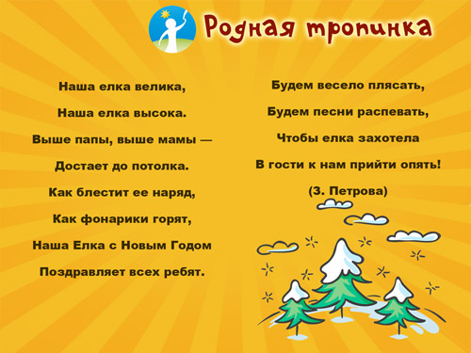
— пляска (пляшут и взрослые и дети под любую веселую музыку с простейшим движениями: хлопаем, делаем полуприседания – пружинки, показываем фонарики, кружимся, притопываем ногой),
— хоровод вокруг елки (под любую песню о елочке),
— просмотр кукольного театра (об этом подробнее чуть ниже),
— игра с огоньками на елке: когда мы дуем, то огоньки на елке гаснут (нужно заранее с кем-то договориться, чтобы это было обеспечено). Когда мы хлопаем в ладоши, то огоньки снова зажигаются! Восторг детей! Но если мы делаем это не вместе (например, Ваня не хлопнул), то не получается, надо повторить!
— музицирование на детских музыкальных инструментах. Дайте малышам одинаковые бубенцы, погремушки и пусть они позвучат ими под веселую музыку, а игрушечный зайка им станцует под их аккомпанемент!
— подвижная игра.
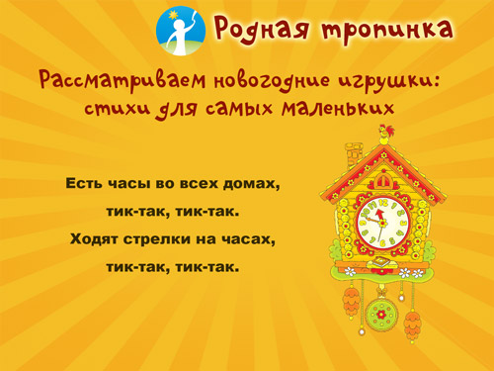

КАК НАРЯЖАТЬ ЕЛКУ, ЕСЛИ В СЕМЬЕ ЕСТЬ ДЕТИ 1- 2 ЛЕТ
В этом возрасте ребенка елку уже можно поставить на пол, но проследить, чтобы она была устойчива и не могла упасть. На нижний ярус елки (на высоте, доступной ребенку) вывешиваются игрушки небьющиеся – из бумаги, картона, ваты, ткани, дерева. На самые верхние ярусы елки вывешиваем бьющиеся игрушки. Мишуру вывешиваем также на верхних ярусах елки, чтобы ребенок не смог потянуть за нее и нечаянно не уронил елку на пол.
Ребенка полутора – двух лет уже можно научить самому наряжать елку — повесить на нее несколько игрушек. Это очень полезно для развития мелкой моторики и сенсомоторной координации. Сделайте для небьющихся игрушек толстую петлю из шнура и научите малыша вывешивать игрушку на веточку и снимать ее. Не ждите, что малыш украсит всю елку- он повесит всего лишь 2- 3 игрушки, а может быть лишь одну. Остальные оставьте на следующий раз. Это трудная задача для ребенка, и не стоит его перегружать, заставляя повесить несколько игрушек за один раз.

ПОЗДРАВЛЯЕМ РОДСТВЕННИКОВ С НОВЫМ ГОДОМ ВМЕСТЕ С РЕБЕНКОМ 1-2 ЛЕТ
Сейчас чаще принято, чтобы все взрослые были сосредоточены на ребенке. В традиционной же народной педагогике тысячелетиями с раннего детства приучали ребенка заботиться о близких. Именно тогда он впитает в себя умение быть милосердным, сочувствующим, помогать взрослым.
С другой стороны, многое ли может такой малыш? Один – нет, но вместе с мамой – очень многое.
Когда мы делаем с малышом 1- 2 лет праздничные поделки – подарки бабушке, дедушке и другим родственника- то бывают две крайности.
Первое: за ребенка всё делает мама. Получается красиво, но чья это поделка?
Второе: всё делает ребенок сам. Но… получается некрасиво и явно, что этот подарок не факт что понравится. Возможно, его примут, но просто как должное.
Как же сделать чтобы и подарок был красивым, и ребенок активно участвовал в его изготовлении. Выход – это совместное творчество взрослого и ребенка.
Примеры совместного творчества в изготовлении новогодних подарков с ребенком 1- 2 лет:
— в новогодней открытке взрослый рисует фон: небо, дома, снег на земле. А ребенок «тычком» рисует только снег, кружащийся в воздухе (берем карандаш и обратным «нерисующим» концом карандаша рисуем точки, погружая карандаш в белую гуашь),
— ребенок на фоне зимнего леса, сделанном взрослым, может дорисовать примакиванием следы зверюшек: прыг-прыг-прыг, здесь проскакал зайка,
— ребенок может вместе со взрослым слепить конфеты, яблочки на елку из соленого теста,
— можно поручить малышу размазывание пластилина по фону, а потом на этом фоне взрослому выложить картинку из мелких деталей пластилина.
Возможностей и вариантов – много! И есть распределение работы – что делает взрослый, а что- ребенок. Причем в «детскую» часть взрослый не вмешивается. Если надо что-то показать малышу, то мы показываем на своем отдельном листе бумаги, а не на общей открытке.

РАССМАТРИВАЕМ НОВОГОДНИЕ КАРТИНКИ
С детьми 1- 2 лет уже можно рассмотреть новогодние картинки в книжках и на открытках. Где елочка, где звезда, где фонарик, шарик, дед мороз, снегурочка на картинке? А на нашей елочке где звезда?

ХОРОВОДЫ ДЛЯ ДЕТЕЙ 1-2 ЛЕТ
Деткам 1- 2 лет очень нужны хороводы. Именно в хороводе малыш получает первый опыт взаимодействия со сверстниками. В первых хороводах все малыши делают одни и те же действия.
Например, традиционный новогодний хоровод «Заинька» для самых маленьких.
Заинька, выходи,
Серенький, выходи!
Вот так, этак выходи!
Вот так, этак выходи!
Заинька, погуляй,
Серенький, погуляй!
Вот так, вот так, погуляй,
Вот так, вот так, погуляй.
Заинька, поскачи.
Серенький, поскачи.
Вот так, вот так, поскачи.
Вот так, вот так, поскачи.
Заинька, топни ножкой,
Серенький, топни ножкой.
Вот так, вот так, топни ножкой.
Вот так, вот так, топни ножкой.
Заинька, попляши,
Серенький, попляши,
Вот так, вот так, попляши!
Вот так, вот так, попляши!
Заинька, поклонись,
Серенький, поклонись.
Вот так, вот так, поклонись.
Вот так, вот так поклонись.

Все дети в хороводе и взрослые делают движения по тексту. На новогоднем празднике игрушечный зайка может попросить малышей станцевать с ним. Тогда мы возьмем зайку к себе в руки, поставим в хоровод (зайка будет танцевать между двумя мамами) и с ним спляшем.
Если дети хорошо знают этот хоровод и легко выполняют его движения, то можно усложнить задачу. Тогда выбирается из деток один зайка, он изображает все действия в центре хоровода, а все игроки за ним всё повторяют. В конце добавляется еще один куплет:
Заинька, выбирай!
Серенький, выбирай!
Вот так, вот так, выбирай!
Вот так, вот так, выбирай!

И малыш выбирает того ребенка, кто дальше будет изображать в кругу зайку. Надо следить, чтобы из 3- 4 детей на утреннике все успели побыть зайкой.
Для ребенка быть в центре хоровода – это очень важный опыт! Ведь ему надо вести себя свободно, когда все на него смотрят и на нем сосредоточено внимание. Не каждый ребенок сразу выйдет в центр хоровода. Если малыш не готов – пусть пока просто посмотрит на хоровод или просто походит в нем вместе с вами. Когда он постепенно освоится – то выйдет и в центр круга (это может быть и через неделю или две).

НОВЫЙ ГОД ДЛЯ САМЫХ МАЛЕНЬКИХ: КАК ПОКАЗАТЬ КУКОЛЬНЫЙ ТЕАТР ДЕТЯМ 1-2 ЛЕТ
Для кукольного спектакля совершенно необязательно покупать специальные игрушки. Подойдут и обычные ваши игрушки для игр ребенка.
Совет 1. До начала спектакля дайте малышам в руки игрушки – персонажи. Пусть он их обследует, подействует с ними. Пусть они станут из новых знакомыми ребенку. Иначе во время спектакля малыш будет тянуться к новым игрушками и требовать взять их в руки.
Совет 2. Вместо ширмы можно использовать:
— большую коробку,
— чемодан, декорировав его дно как «сцену с декорациями», а верхнюю крышку как «небо»,
— обычный стол,
— ткань, натянутую между двух стульев,
— ткань, натянутую в дверном проеме.
Декорации можно сделать с помощью прищепки: наклеить фигурку на прищепку, и прикрепить прищепку на ткань – ширму.
Совет 3. Как передвигать куклы в ходе спектакля:
— когда игрушка говорит, то она двигается (например, наклоняется — раскачивается в сторону того героя, которому она говорит). Когда же персонаж молчит, то он должен быть неподвижен.
— когда игрушка выходит на сцену, то она передвигается либо из глубины сцены к детям (если это коробка), либо справа – налево или слева- направо (если сценой служит обычный стол),
— если нужно игрушке что-то передвинуть по сюжету спектакля или взять в руки, то Вы держите одной рукой куклу, а другой рукой делаете необходимые действия,
— если Вы показываете спектакль с помощью кукол бибабо (надевающиеся на руку куклы), то можете выражать с помощью рук игрушки разные жесты. Например, руки в стороны – это удивление, кукла радуется – это прыжки, кукла подносит ручки к щекам «ох!».
— если Вы использовали игрушку и больше она вам по ходу спектакля не нужна, то кладите ее в непрозрачную коробку, чтобы она не отвлекала внимание детей.
Совет 4. В конце спектакля пусть сначала все герои – куклы сделают поклон зрителям, а все зрители похлопают артистам и героям – куклам. Мамы – зрители показывают деткам образец действий и направляют их.
Примерные сюжеты для кукольного спектакля на новогоднем празднике для детей 1-2 лет Вы найдете в этом файле.
Пример показа новогоднего спектакля малышам Вы найдете здесь: из опыта мамы, читательницы «Родной тропинки».

НОВОГОДНИЕ ХОРОВОДЫ ДЛЯ ДЕТЕЙ РАННЕГО ВОЗРАСТА
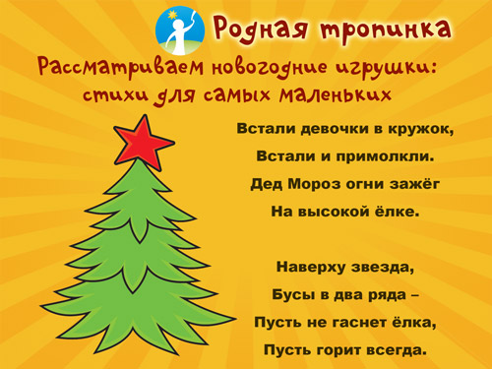
Ниже вы найдете варианты хороводов для домашнего детского праздника. Чтобы детки смогли в него поиграть, надо сначала дома до праздника спеть хоровод с малышом, сделать движения по тексту. Только тогда малыш сможет действовать вместе с его сверстниками на празднике с удовольствием и быстро, и будет рад тому, что услышал знакомую мелодию и знакомые слова. Дети раннего возраста очень любят повторения и всё узнаваемое и предсказуемое. И не сразу могут освоиться с новой для них пляской.
Достаточно выучить одну пляску или один хоровод с движениями по тексту. А обычный хоровод вокруг елки малыш может водить с другими мамами и детками и без подготовки.

ТАНЕЦ СО СНЕЖКАМИ
Для танца нужны сшитые из ваты снежки. Берем комок ваты и белые нитки с иголкой. И сшиваем вату так, чтобы она стала плотным белым комочком – снежком. Можно также сделать снежки вместе с ребенком из белой бумаги, смяв ее в комочки – шарики. Все движения выполняют дети под музыку в соответствии с текстом.
Мы снежочки в руки взяли, по дорожке побежали.
Побежали малыши, все нарядны хороши! (2 р.)
Мы снежочек поднимаем и над головой качаем.
Покачайся надо мной мой снежочек озорной. (2 р.)
Потанцуй-ка ты снежок, снежный маленький дружок
Потанцуй, не зевай и за нами повторяй. (2 р.)
Будем топать ножкой возьмём снежок в ладошку
Мы Снегурке принесём и в корзиночку вернём. (2 р.)

ЗАЙЧИКИ
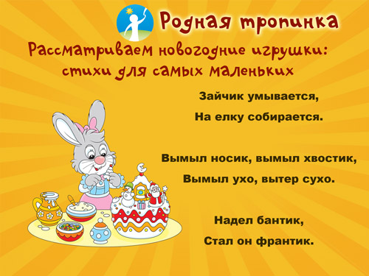

Наши детки веселились,
И кружились, и плясали,
Словно зайчики скакали.
Прыг-скок, прыг-скок,
Разорвался башмачок.
Все ребята на пол сели,
На ботинки посмотрели.
Чтоб ботинки починить,
Надо гвоздики прибить.
Тук-тук-тук-тук,
Надо гвоздики прибить.
Ох, устали наши ножки,
Мы похлопаем в ладошки,
Хлоп-хлоп-хлоп-хлоп,
Мы похлопаем в ладошки.
Мы в ладошки постучали,
Наши рученьки устали,
Положу их, покачаю,
Баю-баю-баю-баю.
Отдохнули мы немножко,
Опять пляшут наши ножки,
Ля-ля-ля-ля.

БЛЕСТЯТ НА ЕЛКЕ БУСЫ

Блестят на елке бусы,
Хлопушки и звезда.
Мы любим нашу елку.
Да-да-да! ( слова куплета поет взрослый и старшие дети, а малыши договаривают последнюю строчку песни хором: да-да-да).
И Дед-Мороз веселый —
Седая борода —
Приносит нам подарки.
Да-да-да!
Снегурка в белой шубке
Приходит к нам всегда.
Мы с ней поем и пляшем.
Да-да-да! (Н. Найденова)

ТАНЕЦ С ПЛАТОЧКАМИ
У кого в руках платочек,
Тот пойдёт ко мне в кружочек.
Он платочек свой покажет,
Весело помашет.
Припев: Вот–вот, вот какой,
Вот какой платочек мой! (2 раза).
Мы возьмём за уголочки
Наши яркие платочки.
И поднимем выше, выше,
Выше наших ребятишек!
Припев: Вот–вот, вот какой,
Вот какой платочек мой! (2 раза).
Сядем тихо все в кружочек,
Спрячемся за свой платочек.
А потом, а потом –
Всех ребяток мы найдём!
Припев: Вот–вот, вот какой,
Вот какой платочек мой! (2 раза).
Как похожи на цветочки,
Наши яркие платочки.
И ребятки наши тоже
На цветочки все похожи!
Припев: Вот–вот, вот какой,
Вот какой платочек мой! (2 раза).

ХОРОВОД «МИШЕНЬКА»
Выходи – ка, Мишенька, попляши, попляши.
Лапой, лапой, Мишенька, помаши, помаши.
А мы вокруг Мишеньки хороводом пойдём,
Песенку весёлую запоём, запоём!
Будем, будем в ладушки ударять, ударять!
Будет, будет Мишенька нам плясать, нам плясать!

ПЛЯСКА «НОЖКИ И ЛАДОШКИ»
Как у наших у ребят
Ножки весело стучат!
Наш народ удаленький,
Хоть и очень маленький!
Лишь устанут ножки,
Хлопаем в ладошки,
В ладошки-ладошечки
Весёлые хлопошечки!
А как пустимся бежать,
Никому нас не догнать!
Мы народ удаленький,
Хоть и очень маленький!
А теперь вприсядочку
С моей мамой рядышком,
Книзу, кверху, раз и два –
Вот как пляшет детвора!

«ПЛЯШУТ МАЛЫШИ» (НА МОТИВ «АХ ВЫ, СЕНИ…»)
Вот наш Мишенька (имя ребенка) встаёт,
Он плясать сейчас начнёт.
Будет Мишенька плясать,
Всех ребяток забавлять!
Миша, Миша, попляши,
Нашим деткам помаши.
Выбирай других плясать
И ребяток забавлять!

ВСЕ ЗАХЛОПАЛИ В ЛАДОШКИ (НА МОТИВ «ВО САДУ ЛИ, В ОГОРОДЕ…»)
Все захлопали в ладошки
Дружно, веселее.
Застучали наши ножки
Громче и быстрее.
По коленочкам ударим,
Тише, тише, тише…
Ручки, ручки поднимаем
Выше, выше, выше…
Завертелись наши ручки,
Снова опустились.
Покружились, покружились
И остановились.

ПЛЯСКА С ПОГРЕМУШКАМИ
Побежали с погремушкой, побежали побыстрей.
Всем ребятам с погремушкой сразу стало веселей.
Ёлочка, ёлочка, веточки развесила.
Весело, весело, всем ребятам весело.
Погремушкой, погремушкой громче,
Громче, громче бей.
Куклам, мишкам, всем зверюшкам
Сразу стало веселей.
Ёлочка, ёлочка, веточки развесила.
Весело, весело, всем ребятам весело.
Покружились с погремушкой,
Покружились веселей.
Всем ребяткам с погремушкой сразу стало веселей.
Ёлочка, ёлочка, веточки развесила.
Весело, весело, всем ребятам весело.
Желаю Вам веселых новогодних праздничных дней и интересных семейных зимних каникул!

